**МИНИСТЕРСТВО ТРАНСПОРТА РОССИЙСКОЙ ФЕДЕРАЦИИ**

**федеральное государственное автономное образовательное**

**учреждение высшего образования**

**«РОССИЙСКИЙ УНИВЕРСИТЕТ ТРАНСПОРТА»**

**(РУТ(МИИТ)**

Кафедра «Вычислительные системы, сети и информационная безопасность»

**Отчет По Дисциплине**

**«Алгоритмизация и программирование»**

**Лабораторная работа №7**

*Направление:* 10.03.01*Информационная безопасность*

*Профиль:**Безопасность компьютерных систем*

Выполнил:  
студент группы УИБ-115

Клепиков Степан Даниилович

Проверил:

_________________________

(должность, ФИО)

_________________________

(должность, ФИО)

Москва 2021 г.

**Задание**

Задана матрица целых чисел. Вычислить сумму четных чисел во всех столбцах матрицы и определить наибольшую сумму.

1. Таблица имён:

|  |  |  |  |  |  |
| --- | --- | --- | --- | --- | --- |
| Исходные данные | | | | | |
| N | Целочисленное | | | Значение N | |
| i | Целочисленное | | | Значение i | |
| j | Целочисленное | | | Значение j | |
| k | Целочисленное | | | Значение k | |
| Matrix[N][N] | Целочисленное | | | - | |
| Рабочие переменные | | | | | |
| temp | | Целочисленное | | | Временная переменная |
| Результат | | | | | |
| - | | | - | | - |

1. Блок-схема:

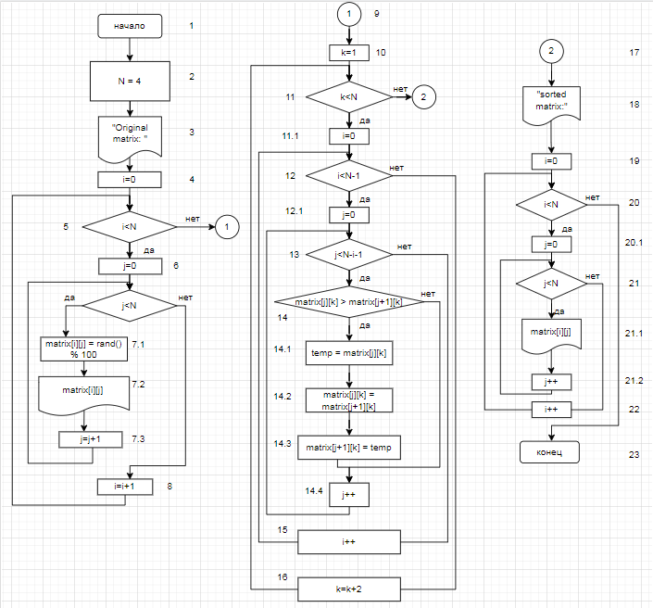

1. Отладочный пример:
2. Начало
3. Присвоение переменной N значения 4
4. Вывод “Original matrix ”
5. Присвоение переменной i значения 0
6. Проверка условия (i<N) i=0 , N=4 => истинно
7. Присвоение переменной j значения 0
8. Проверка условия (j<N) j=0, N=4 => истинно
   1. 6.1 присвоение [0][0] элементу матрицы случайного значения в пределах 100
   2. вывод [0][0]элемента матрицы
   3. присвоение переменной j значения j+1
9. Проверка условия Проверка условия (j<N) j=1, N=4 => истинно

……

**7**. Проверка условия (j<N) j=4, N=4 => ложно

8. Присвоение переменной i значения i+1

5. Проверка условия (i<N) i=1, N=4 => истинно

6. Присвоение переменной j значения 0

…….

**7**. Проверка условия (j<N) j=4, N=4 => ложно

8. Присвоение переменной i значения i+1

5. Проверка условия (i<N) i=4, N=4 => ложно

1. Присвоение переменной j значения 0
2. Выход из цикла ввода матрицы, переход к циклу ее обработки
3. Присвоение переменной k значения 1
4. Проверка условия (k<N) k=1, N=4 => истинно

11.1 Присвоение переменной i значения 0

1. Проверка условия (i<N-1) i=0, N-1=3 => истинно

12.1 Присвоение переменной j значения 0

1. Проверка условия (j<N-i-1) j=0, i=0, N-0-1=3 => истинно
2. Проверка условия (matrix[j][k] > matrix[j+1][k]) (в задаче используется ввод матрицы при помощи генератора псевдослучайных чисел, поэтому этот пункт я не могу расписать подробно)

14.1 присвоение переменной temp значения matrix[j][k]

14.2 присвоение переменной matrix[j][k]значения matrix[j+1][k]

14.3 присвоение переменной matrix[j+1][k] значения temp

14.4 присвоение переменной j значения j+1

1. присвоение переменной i значения i+1
2. присвоение переменной k значения k+2
3. Выход из цикла обработки матрицы, переход к циклу вывода
4. Вывод “Sorted matrix: ”
5. присвоение переменной i значения 0
6. Проверка условия (i<N) i=0, N=4 => истинно

20.1 присвоение переменной j значения 0

1. Проверка условия (j<N) j=0, N=4 => истинно

21.1 вывод [0][0] элемента

* 1. присвоение переменной j значения j+1

………….

21. Проверка условия (j<N) j=4, N=4 => ложно

1. присвоение переменной i значения i+1
2. Проверка условия (i<N) i=1, N=4 => истинно

20.1 присвоение переменной j значения 0

…………….

20.Проверка условия (i<N) i=1, N=4 => ложно

1. конец
2. Код программы:

#include <iostream>//подключение библиотеки ввода-вывода

#include <string>//подключение библиотеки для работы со строками

using namespace std; //подключение пространства имён std

int main()//точка входа в программу

{

const int N = 4; // объявление константы типа integer

int i, j, sum; // объявление переменных типа integer

int sum_temp = 0;

int matrix[N][N];

cout << "Original matrix: " << endl;

for (i = 0; i < N; i++)// цикл ввода матрицы

{

for (j = 0; j < N; j++)// вложенный цикл ввода матрицы

{

matrix[i][j] = rand() % (100); // присвоение псевдослучайного числа элементу матрицы

cout << matrix[i][j] << " ";//вывод введенного элемента

}

cout << endl ;

}

for (k = 1; k < N; k += 2) {// цикл для четных столбцов матрицы

for (i = 0; i < N - 1; i++) {// цикл ввода матрицы

for (j = 0; j < N - i - 1; j++) {//вложенный цикл ввода матрицы

if (matrix[j][k] > matrix[j + 1][k]) {// сортировка элементов

temp = matrix[j][k];// меняем элементы местами

matrix[j][k] = matrix[j + 1][k];

matrix[j + 1][k] = temp;

}

}

}

}

cout << endl<< "Sorted Matrix: " << endl;

for (i = 0; i < N; i++)// цикл вывода матрицы

{

for (j = 0; j < N; j++)// вложенный цикл вывода матрицы

{

cout << matrix[i][j] << " ";// вывод элемента матрицы

}

cout << endl;

}

}

return 0; //успешное завершение программы

}

1. Результат выполнения работы программы:

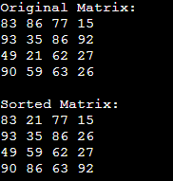

1. Вывод:

В ходе выполнения работы были изучены базовые алгоритмы языка C++, библиотека <algorithm>.  
Был проделан анализ работы, на основании которого была составлена  
блок-схема.  
На контрольных примерах мы убедились, что программа работает корректно.  
Был оформлен комплект документации на программный код.